Z A P I S N I K

25. sjednice Vijeća Mjesnog odbora Ferenščica
12. svibnja 2023.
u prostorijama mjesnog odbora Ferenščica,
s početkom u 19:00 sati

NAZOČNI ČLANOVI VIJEĆA:
Ante Palada, Siniša Mikuličić, Ištvan Pacal, Iva Majsak, Danko Knoblo, Martina Erstić

NENAZOČNI ČLANOVI VIJEĆA:
Marko Bilić

OSTALI NAZOČNI:
Nema

Predsjedava Ante Palada, predsjednik Vijeća.

Zapisnik vodi Danko Knoblo

Predsjednik konstatira da je nazočno 6 od ukupno 7 članova Vijeća, što znači da Vijeće može pravovaljano odlučivati, te otvara 25. sjednicu Vijeća Mjesnog odbora.

Bez rasprave jednoglasno, Vijeće prihvaća tekst Zapisnika 24. sjednice Vijeća, održane 14. Travnja 2023. bez izmjena.

Na prijedlog predsjednika Vijeće jednoglasno utvrđuje

D N E V N I R E D

- Aktualna komunalna problematika
2. Razno: izvješća, pitanja i prijedlozi

Članovi Vijeća primili su pisani materijal uz poziv.

Ad 1. Aktualna komunalna problematika

U raspravi oko aktualne komunalne problematike sudjeluje 6 od 7 vijećnika. Raspravljaju o slijedećoj problematici:

- Rasvjeta u Ivekovićevoj ulici od kućnog broja 25-35
2. Postavljanje kamera na lokaciji 1. Ferenščica 90 i odvoz spremnika papira i plastike sa lokacije zelenog otoka na istoj adresi
3. Postavljanje kanti za otpatke u ulici 1. Ferenščica
4. Prijava problema buke iz kluba Hala, adresa Heinzelova 92A
5. Prijedlog površina za prijedlog izmjene GUP-a
6. Prepuštanje zemljišta Agronomskog fakulteta gradu na korištenje i upravljanje Gradu Zagrebu
7. Prijedlog zamjenske sadnje na lokaciji Heinzelova ulica
8. Traženje očitovanja od ViO-a i uvrštenje traženih aktivnosti u plan aktivnosti ViO.a za 2024.-u godinu

Nakon rasprave Vijeće jednoglasno donosi:

Z A K L J U Č A K
o rasvjeti u Ivekovićevoj ulici od kućnog broja 25-35

Temeljem prijedloga Gospodina Ivana Stepića, Vijeće Mjesnog Odbora Ferenščica jednoglasno donosi zaključak da se od nadležnog gradskog poduzeća Elikom zatraži unapređenje postojećih rasvjetnih tijela.

Obrazloženje: Zbog loše rasvjete i nedovoljno jakog osvjetljenja parkinga na navedenoj lokaciji potrebno je izvršiti unaprijeđenije postojećih rasvjetnih tijela jer je tokom večernjih sati bez obzira na upaljenu rasvjetu na parkiralištu poprilično tamno i mračno. Predlažemo ili postavljanje jačih žarulja u postojeća tijela ili zamjenu novim LED rasvjetnim tijelima.

Z A KLJUČAK
o postavljanju kamera na lokaciji 1. Ferenščica 90 i odvoz spremnika stakla, papira i plastike sa iste lokacije

Temeljem prijedloga Gospođe Teute Hajer Zekić, Vijeće Mjesnog odbora Ferenščica jednoglasno donosi zaključak da se od nadležnih gradskih poduzeća zatraži micanje zvona za plastiku i papir sa zelenog otoka i pojačani nadzor komunalnog redara na lokaciji kod DV Duga (1. Ferenščica 90). Zahtjev za postavljanjem kamera u ovom trenutku Vijeće nije podržalo te će o njemu ponovno razmatrati naknadno.

Obrazloženje: Potrebno je ukloniti zvona za plastiku i papiri sa postojećeg zelenog otoka te zatražiti pojačani nadzor komunalnog redara na istoj lokaciji zbog konstantnog neovlaštenog odlaganja glomaznog i komunalnog otpada na predmetnoj površini od strane neodgovornih pojedinaca. Naknadno će Vijeće MO kroz dva do tri mjeseca ponovno razmotriti zahtjev o postavljanju video nadzora lokacije jer u ovom trenutku smatramo kako nema potrebe da se provodi takva aktivnost te kako će veliki dio problema biti riješeno kada se odvezu zvona za plastiku i papir.

Z A K L J U Č A K
o postavljanju kanti za otpatke u ulici 1. Ferenščica

Temeljem prijedloga gospodina Ante Palade, Vijeće Mjesnog Odbora Ferenščica jednoglasno donosi zaključak da se traži od nadležnog gradskog poduzeća postavljanje 4 kante za otpatke u ulici 1. Ferenščica.

Obrazloženje: Na lokacijama navedenima u slici koja je dio ovog zaključka potrebno je postaviti kante za otpatke jer zbog zatvaranja kontejnera za smeće u boksove šetači u tom djelu naselja nemaju gdje odlagati sitni otpad te se iz tog razloga takav otpad sada baca po ulici.

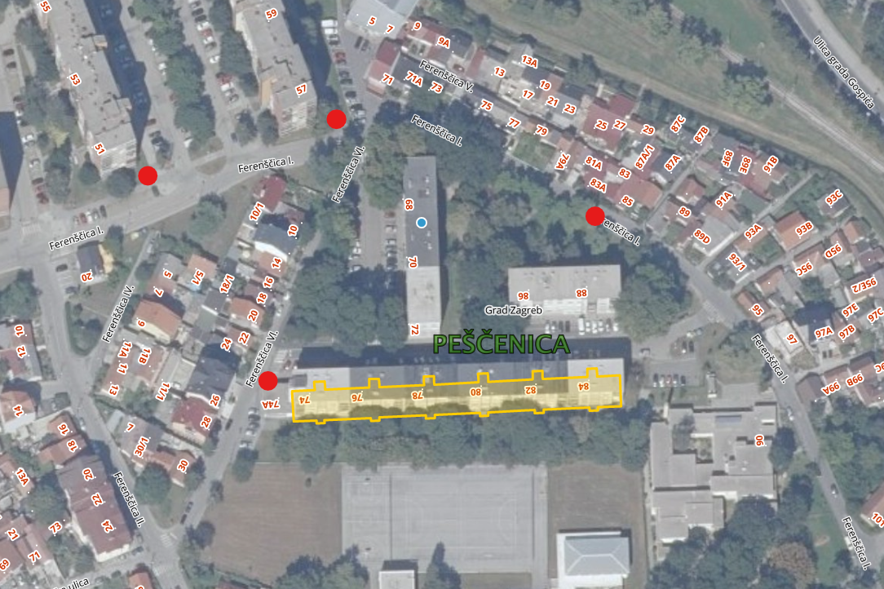

Z A K L J U Č A K
O prijavljenom problemu buke iz kluba Hala, adresa Heinzelova 92A

Temeljem pritužbe Gospodina Milana Debrecina, Vijeće Mjesnog Odbora Ferenščica jednoglasno donosi zaključak da se traži od nadležnog državnog tijela izvrši mjerenje buke na navedenoj lokaciji.

Obrazloženje: Tražimo od državnog inspektorata, odnosno sanitarne inspekcije da izvrši mjerenje jačine buke, primjer je koncert koji je održan 05.05.2023, kada je iz kluba Hala buka narušavala život građana cijelog MO bez obzira da li se radilo o prvim zgradama koje su na 100 metara zračne linije ili o zgradama na drugom kraju naselja. Iz tog razloga tražimo da se buka mjeri za vrijeme koncertnih aktivnosti čiji se raspored može provjeriti na sljedećoj mrežnoj stranici: https://www.entrio.hr/venue/zagreb/hala-zagreb.

Z A K L J U Č A K
o prijedlozima površina za prijedlog izmjene GUP-a

Temeljem prijedloga predsjednika vijeća Ante Palade, Vijeće Mjesnog Odbora Ferenščica jednoglasno donosi zaključak da se sljedeće lokacije predlože kao dio prijedloga za izmjenu GUP-a, prenamjene u Z1 namjenu:

- kč. 4109/1 uz Slavonsku aveniju, namjena K1, prenamjena u Z1
- kč. 4071, 4072, 4080/1, 4081, dio postojećeg parka u Ivanićgradskoj iza prostora MO, naslanja se na Z1 površinu. Namjena M1, prenamjena u Z1
-kč. 3704/1, 3704/2 ulica II. Andrilovečka, neuređena, zapuštena zelena površina idealna za manji park, namjena M1, prenamjena u Z1

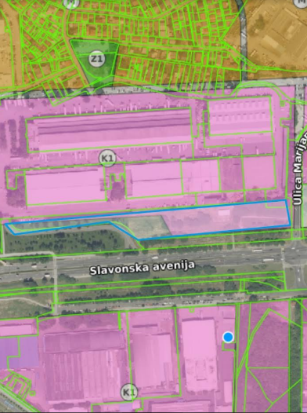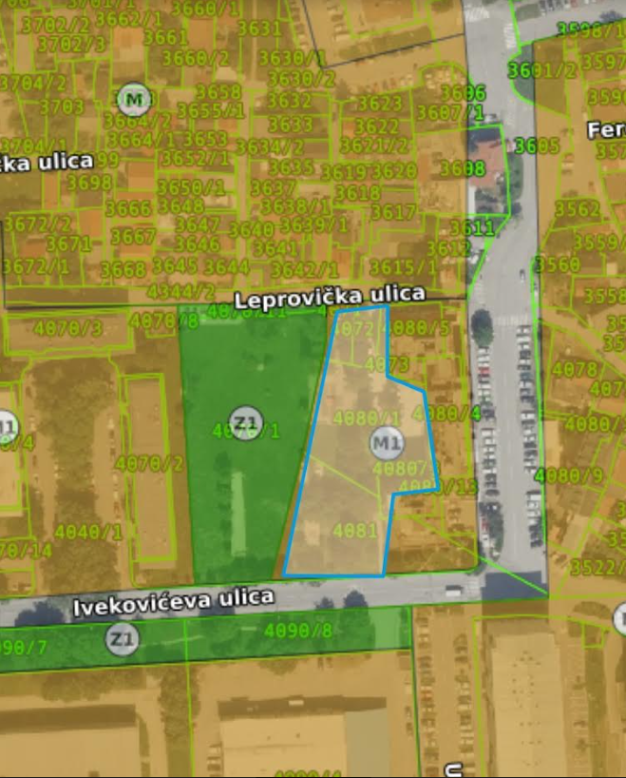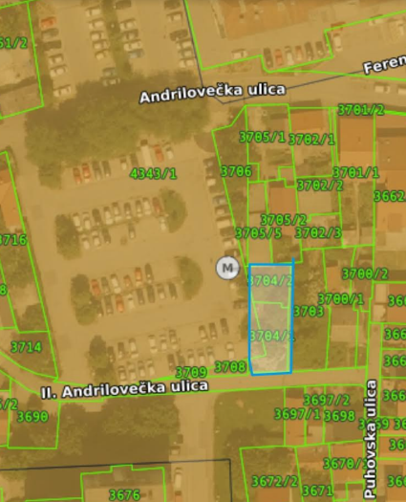

Z A K L J U Č A K
o prijedlogu prepuštanja zemljišta Agronomskog fakulteta gradu u daljnje korištenje

Temeljem prijedloga predsjednika Vijeća Ante Palade, Vijeće Mjesnog Odbora Ferenščica jednoglasno donosi zaključak da se od Sveučilišta u zagrebu odnosno Agronomskog fakulteta sa zatraži prepuštanje nekorištenog zemljišta na korištenje i upravljanje Gradu Zagrebu.

Obrazloženje: Na česticama 3295/3 i 4122/1 tražimo od Agronomskog fakulteta da prepusti korištenje zemljište Gradu Zagrebu, s obzirom da je zemljište neuređeno. Ukoliko Sveučilište u Zagrebu, odnosno Agronomski fakultet prepusti zemljišta na korištenje Gradu Zagrebu Vijeće MO

Ferenščica u narednim Planovima Komunalnih Aktivnosti namjenilo bi sredstva za uređenje predmetnih površina u funkcionalne zelene površine kojih MO Ferenščica nedostaje.

Z A K L J U Č A K
o prijedlogu zamjenske sadnje na lokaciji Heinzelova ulica

Temeljem prijedloga predsjednika Vijeća Ante Palade, Vijeće Mjesnog Odbora Ferenščica jednoglasno donosi zaključak da nadležno gradsko tijelo Zrinjevac izvrši zamjensku sadnju drveća i obnovu površina koje su namijenjene za sadnju drveća u Heinzelovoj ulici .

Obrazloženje: Na lokaciji Heinzelova ulica, istočni nogostup od križanja spoja sa ulicom Donje Svetice do križanja sa ulicom grada Vukovara potrebno je izvršiti zamjensku sadnju drveća te obnovu površina koje su namijenjene za sadnju istih a koje su trenutačno uništene zbog vozila koja se nepropisno parkiraju na toj lokaciji.

Z A K L J U Č A K
o očitovanju ViO-a i uvrštenju aktivnosti koje su tražene od strane VMO Ferenščica u plan aktivnosti i gradnje ViO-a u 2024. godini

Temeljem prijedloga predsjednika Vijeća Ante Palade, Vijeće Mjesnog Odbora Ferenščica jednoglasno donosi zaključak da se Vodovod i Odvodnja očituje zbog čega su Projektiranja i izgradnje vodovodne mreže u ulici V. Ferenščica te projektiranje i izgradnja glavnog odvodnog kanala u Leprovičkoj ulici stavljene u plan aktivnosti ViO-a tek za 2027. godinu.

Obrazloženje: Tražimo očitovanje i hitno uvrštenje navedenih lokacija u plan aktivnosti ViO-a za 2024. godinu, a ne kako su u službenom dokumentu u kojem ViO planira aktivnosti navedene za 2027. godinu. Oba projekta u iščekivanju građana Ferenščice su desetlječima, a u službenim zahtijevima i planovima VMO-a dugi niz godina. Iz službenih planova i aktivnosti VMO Ferenščica unazad nekoliko godina jasno je vidljivo da Leprovička ulica čeka sanaciju asfalta zbog projekta izgradnje javnog kanala od strane ViO-a. Također bitno je napomenuti i kako je ViO zasigurno bio upoznat sa planovima za tu ulicu i sami su planirali aktivnosti na glavnom kanalu jer je to potvrđeno i predstavnicima VGČ i predsjedniku VMO Ferenščica na sastanku održanom u prostorijama ViO-a na ljeto 2021. godine. Ulica treba hitnu renovaciju i odgađa ju se godinama upravo zbog ViO-a. Ukoliko se sljedeće godine izvrši renovacija ulice bez izgradnje glavnog kanala to će Gradu prouzročiti velike gubitke sredstava jer će se u roku nekoliko godina ta ista ulica trebat ponovno renovirati zbog izgradnje kanala.
U slučaju V. Ferenščice sami zahvat izgradnje je hitan i neophodan kako bi se stanovnicima ulice omogućio legalan priključak za vodu koji traže od ViO-a posljednjih 20 (dvadeset) godina. Radi se o vodovodu dužine 70-ak metara te VMO Ferenščica smatra kako je nedopustivo da se tako malen zahvat prolongira za najmanje još 4 godine. Iz svih prethodno navedenih razloga i mnogih drugih koje nismo naveli u ovom obrazloženju tražimo hitno uvrštenje ovih projekata u realizaciju već za 2024. godinu.

Ad 2. Razno: izvješća, pitanja i prijedlozi

Predsjednik Vijeća MO Ferenščica Ante Palada obavještava sve prisutne vijećnike o mailovima pristiglima na službenu mail adresu MO Ferenščica sa izviješćima i daljnjim postupanjima po prethodnim prijedlozima MO Ferenščica od strane Vijeća Gradske četvrti Peščenica-Žitnjak koji su iste poslali na daljnje postupanje nadležnim gradskim službama i poduzećima.

Dovršeno u 20:45sati

KLASA: 024-08/23-003/947
URBROJ:251-11-11/003-23-2

U Zagrebu , 12.05.2023.

Zapisnik sastavio: Predsjednik Vijeća Mjesnog odbora
Danko Knoblo Ante Palada

